|  |  |
| --- | --- |
| Diploma Elettronica ed Elettrotecnica con Grandi Scuole  ELETTROTECNICA  Riassunto | Formule base per il corso di Elettrotecnica  Luca Gerin  PoliMi |

## Legge di Kirchhoff delle tensioni (LKT)

In una maglia:

$$\sum{V}=0$$

Maglia: generico percorso che parte da un nodo e trona in esso

## Legge di Kirchhoff delle correnti (LKC)

Per un taglio:

$$\sum{I_{IN}}=\sum{I_{OUT}}$$

## Convenzione degli utilizzatori e dei generatori

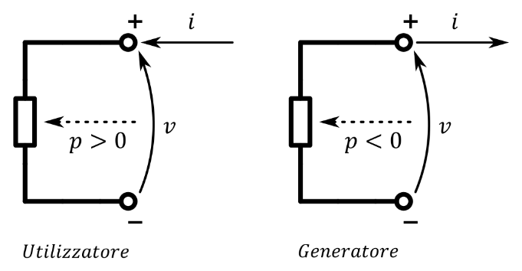

$$P=VI$$

Assorbita nel caso di utilizzatori, erogata nel caso di generatori

$$P_{Assorbita}=-P_{Erogata}$$

## Teorema di Tellegen

## Calcolatore Resistenza in Serie e Parallelo – LedPROCollegamenti in serie e parallelo di resistori

Collegamento in serie: la corrente che attraversa i componenti in serie è la medesima

$$R_{eq, serie}=\sum_{k}{R_{k}}$$

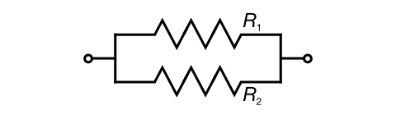Collegamento in parallelo: i componenti in parallelo sono tutti sottoposti alla stessa tensione

$$G_{eq, parallelo}=\sum_{k}{G_{k}}$$

Se si hanno due resistori in parallelo:

## Come creare un partitore di tensione usando due normali resistenze | Robot da ZERO - Robotica educativa con ArduinoPartitore di tensione

$$V_{X}=V_{tot}\frac{R_{X}}{\sum_{1}^{n}{R_{i}}}$$

Se si hanno solo due resistori:

$$V_{1}=V_{tot}\frac{R_{1}}{R_{1}+R_{2}}$$

## Partitore di corrente

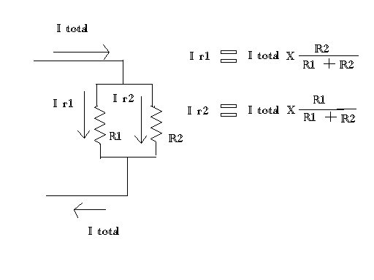

$$I_{X}=I_{tot}\frac{G_{X}}{\sum_{1}^{n}{G_{i}}}$$

Se si hanno solo due resistori:

$$I_{1}=I_{tot}\frac{R_{2}}{R_{1}+R_{2}}$$

## Composizione di generatori impressivi

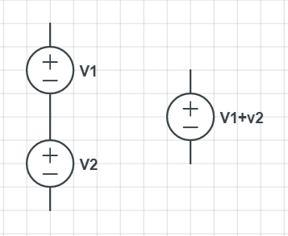Generatori di tensione in serie:

Sono equivalenti ad un unico generatore di tensione: $$V_{1}+V_{2}$$

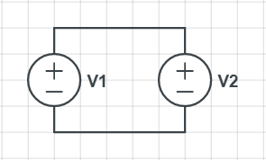Generatori di tensione in parallelo:

Deve essere:

$$V_{1}=V_{2}$$

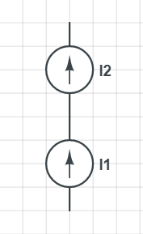Generatori di corrente in serie:

Deve essere:

$$I_{1}=I_{2}$$

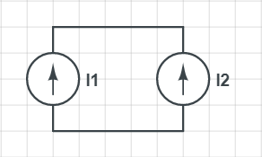Generatori di corrente in parallelo:

Sono equivalenti ad un unico generatore di corrente pari a:

$$I_{1}+I_{2}$$

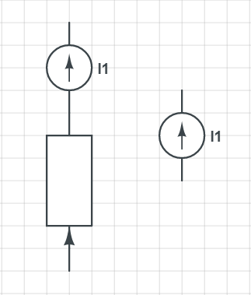Generatore di corrente in serie a un generico elemento:

La serie equivale al solo generatore di corrente

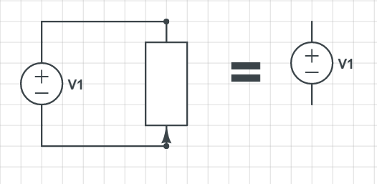Generatore di tensione in parallelo a un generico elemento:

Il parallelo equivale al solo generatore di tensione

## Trasformazione dei generatori

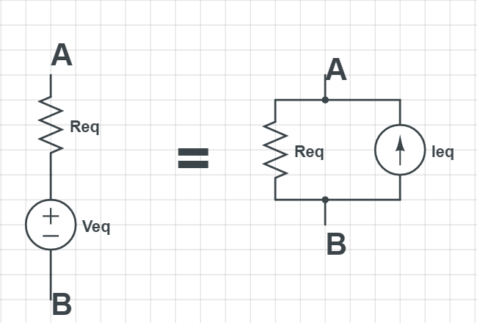

$$I_{eq}=\frac{V_{eq}}{R_{eq}}$$

$$V_{eq}=I_{eq}R_{eq}=\frac{I_{eq}}{G_{eq}}$$

Questa trasformazione non è possibile se: $R_{eq}=0$

## Potenza in un n-polo

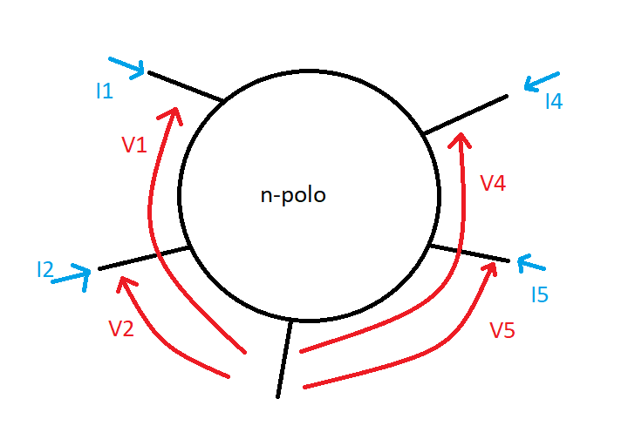

$$P=V_{1}I_{1}+V_{2}I_{2}+V_{4}I_{4}+V_{5}I_{5}$$

## Generatori pilotati

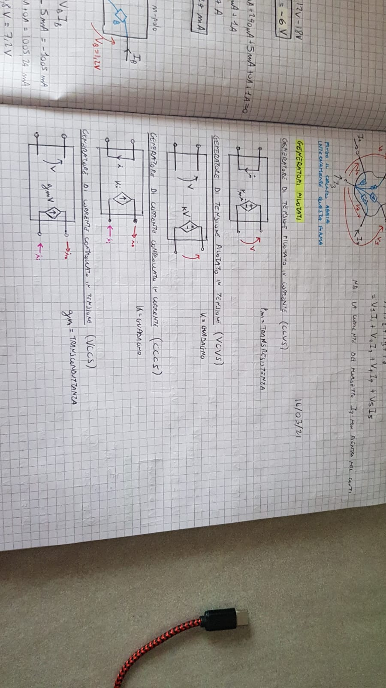

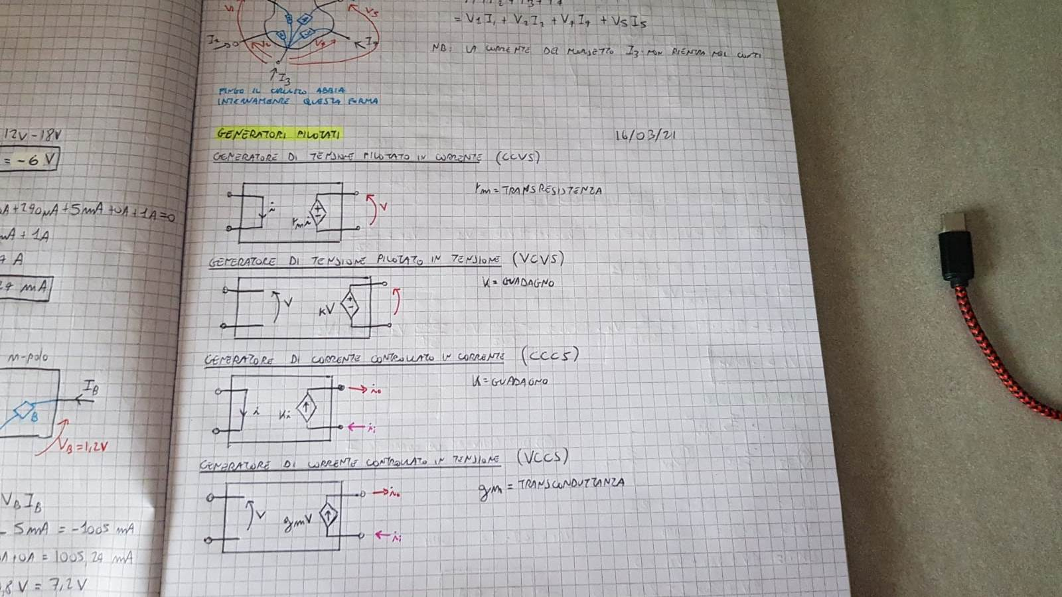

## Potenziale di nodo

Una volta scelto un nodo di riferimento, il potenziale di nodo di un nodo è la sua tensione rispetto al nodo di riferimento.

$$V_{12}=e_{1}-e_{2}$$

## Controllabilità in tensione

Un bipolo è controllabile in tensione se gli si può imporre una tensione ai morsetti senza comprometterne il funzionamento

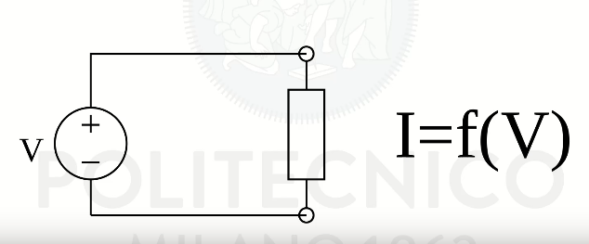

## Metodo di analisi nodale semplice e modificata

1. Scegliere un nodo di riferimento
2. Enumerare gli altri nodi
3. Scrivere le correnti di lato in funzione dei potenziali di nodo  
   Se non tutti i lati sono controllabili in tensione: analisi nodale modificata
   1. +1 variabile ausiliaria per ogni lato non controllabile in tensione
   2. +1 equazioni aggiuntive (branch equation) per ogni lato non controllabile in tensione
4. Scrivere le LKC a tutti i tagli nodali tranne quello al nodo di riferimento
5. Le LKC sono un sistema con i potenziali di nodo (e le variabili ausiliarie se ce ne sono) come incognite: risolvere il sistema
6. Sostituire i valori trovati nelle relazioni del punto 3 per avere tutte le correnti e le tensioni della rete

N.B. è possibile utilizzare un super-nodo comprendente più nodi: questo avrà la sua LKC e una sua branch equation

## Metodo di analisi nodale semplice per ispezione

$$\left[\begin{matrix}c_{1,1} & ⋯ & c_{1,n} \\ ⋮ & ⋱ & ⋮ \\ c_{n,1} & ⋯ & c_{n,n}\end{matrix}\right]\left[\begin{matrix}e_{1} \\ ⋮ \\ e_{n}\end{matrix}\right]=\left[\begin{matrix}T_{1} \\ ⋮ \\ T_{n}\end{matrix}\right]$$

Scrivo la matrice dei coefficienti:

* Diagonale principale in posizione $x,x$: somma delle conduttanze che arrivano al nodo $x$
* Fuori dalla diagonale, in posizione $i,j$: conduttanza tra i nodi $i$ e $j$ cambiata di segno

Scrivo il vettore dei termini noti:

* Riga $i$: valore del generatore di corrente entrante nel nodo $i$

## Principio di sovrapposizione degli effetti

Se il sistema è lineare: effetto di più cause = somma degli effetti di ogni causa presa singolarmente

In elettrotecnica: cause = generatori impressivi; effetti = tensioni e correnti della rete

Generatore di tensione spento -> Generatore di tensione 0 -> corto circuito

Generatore di corrente spento -> Generatore di corrente 0 -> circuito aperto

## Equivalenti Thévenin e Norton

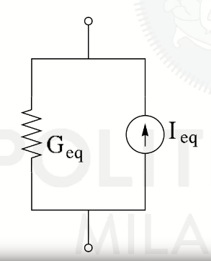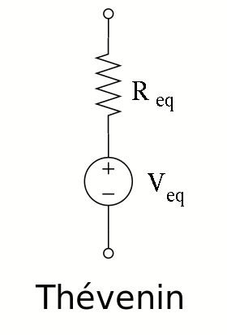

$$R_{eq}≠0$$

$$G_{eq}≠0$$

Equivalente Norton

Equivalente Thévenin

Equivalente Thévenin: $V_{eq}=V_{c.a.(circuito aperto ai capi)}$

Equivalente Norton: $I_{eq}=I_{c.c.(corto circuito ai capi)}$

N.B. non può essere contemporaneamente $V_{eq}≠0$ e $I_{eq}≠0$ altrimenti non esiste nessun equivalente

Calcolo di $R_{eq}$: 3 metodi

$R_{eq}=\frac{V_{eq}}{I_{eq}}$

1. Spegnere i generatori impressivi e se possibile ridurre l’intero circuito ad una resistenza equivalente $R_{eq}$  
   Un generatore di tensione spento equivale a un corto circuito ($v=0$), un generatore di corrente spento a un circuito aperto ($i=0$).
2. Metodo dei generatori di sonda: spengo i generatori impressivi e attacco un generatore di sonda con corrente $I_{S}$ e tensione $V_{s}$ secondo la convenzione degli utilizzatori, poi calcolare: $R_{eq}=\frac{V_{s}}{I_{s}}$ 
    oppure $G_{eq}=\frac{I_{s}}{V_{s}}$  
   Generalmente conviene, ma non è obbligatorio:
   * Se si cerca equivalente Thévenin utilizzare un generatore di corrente di sonda $I_{s}$ e cercare $R_{eq}=\frac{V_{s}}{I_{s}}$
   * Se si cerca equivalente Norton utilizzare un generatore di tensione di sonda $V_{s}$ e cercare $G_{eq}=\frac{I_{s}}{V_{s}}$

Se è più facile trovare un equivalente rispetto all’altro, si può trovare quello e poi passare all’altro

## Doppi Bipoli

Le relazioni tensione-corrente legano tra loro tutte e 4 le grandezze $I_{1}$, $I_{2}$, $V_{1}$, $V_{2}$

**FORMULAZIONE IMPLICITA**

$$\left\{\begin{aligned}aV_{1}+bI_{1}+cV_{2}+dI_{2}+e=0 \\ fV_{1}+gI_{1}+hV_{2}+kI_{2}+m=0\end{aligned}\right.$$

**FORMULAZIONE CONTROLLATA IN CORRENTE (R)**

$\left[\begin{matrix}V_{1} \\ V_{2}\end{matrix}\right]=\left[\begin{matrix}r_{1,1} & r_{1,2} \\ r_{2,1} & r_{2,2}\end{matrix}\right]\left[\begin{matrix}I_{1} \\ I_{2}\end{matrix}\right]+\left[\begin{matrix}\hat{V_{1}} \\ \hat{V_{2}}\end{matrix}\right]$ $\left\{\begin{aligned}V_{1}={r_{1,1}I}_{1}+r_{1,2}I_{2}+\hat{V_{1}} \\ V_{2}={r_{2,1}I}_{1}+{r_{2,2}I}_{2}+\hat{V_{2}}\end{aligned}\right.$

**FORMULAZIONE CONTROLLATA IN TENSIONE (G)**

$\left[\begin{matrix}I_{1} \\ I_{2}\end{matrix}\right]=\left[\begin{matrix}g_{1,1} & g_{1,2} \\ g_{2,1} & g_{2,2}\end{matrix}\right]\left[\begin{matrix}V_{1} \\ V_{2}\end{matrix}\right]+\left[\begin{matrix}\hat{I_{1}} \\ \hat{I_{2}}\end{matrix}\right]$ $\left\{\begin{aligned}I_{1}={g_{1,1}V}_{1}+g_{1,2}V_{2}+\hat{I_{1}} \\ I_{2}={g_{2,1}V}_{1}+{g_{2,2}V}_{2}+\hat{I_{2}}\end{aligned}\right.$

**FORMULAZIONE IBRIDA 1 (H / H’ / H1)**

$\left[\begin{matrix}V_{1} \\ I_{2}\end{matrix}\right]=\left[\begin{matrix}h_{1,1} & h_{1,2} \\ h_{2,1} & h_{2,2}\end{matrix}\right]\left[\begin{matrix}I_{1} \\ V_{2}\end{matrix}\right]+\left[\begin{matrix}\hat{V_{1}} \\ \hat{I_{2}}\end{matrix}\right]$ $\left\{\begin{aligned}V_{1}={h_{1,1}I}_{1}+h_{1,2}V_{2}+\hat{V_{1}} \\ I_{2}={h_{2,1}I}_{1}+{h_{2,2}V}_{2}+\hat{I_{2}}\end{aligned}\right.$

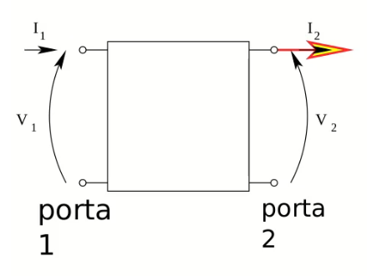**FORMULAZIONE IBRIDA 2 (H’ / H’’ / H2)**

$\left[\begin{matrix}I_{1} \\ V_{2}\end{matrix}\right]=\left[\begin{matrix}{h'}_{1,1} & {h'}_{1,2} \\ {h'}_{2,1} & {h'}_{2,2}\end{matrix}\right]\left[\begin{matrix}V_{1} \\ I_{2}\end{matrix}\right]+\left[\begin{matrix}\hat{I_{1}} \\ \hat{V_{2}}\end{matrix}\right]$ $\left\{\begin{aligned}I_{1}={{h'}_{1,1}V}_{1}+{h'}_{1,2}I_{2}+\hat{I_{1}} \\ V_{2}={{h'}_{2,1}V}_{1}+{{h'}_{2,2}I}_{2}+\hat{V_{2}}\end{aligned}\right.$

**FORMULAZIONE DI TRASMISSIONE DIRETTA $\left[\begin{matrix}V_{1} \\ I_{1}\end{matrix}\right]=\left[\begin{matrix}t_{1,1} & t_{1,2} \\ t_{2,1} & t_{2,2}\end{matrix}\right]\left[\begin{matrix}V_{2} \\ I_{2}\end{matrix}\right]+\left[\begin{matrix}\hat{V_{1}} \\ \hat{I_{1}}\end{matrix}\right]$ $\left\{\begin{aligned}V_{1}={t_{1,1}V}_{2}+t_{1,2}I_{2}+\hat{V_{1}} \\ I_{1}={t_{2,1}V}_{2}+{t_{2,2}I}_{2}+\hat{I_{1}}\end{aligned}\right.$**

Oppure, per non cambiare convenzione di segno, usando la classica del bipolo:

Per il calcolo delle formulazioni di trasmissione diretta e inversa, si prende come convenzione di segno il verso di $I_{2}$ come in figura.  
Oppure, per restare fedeli alla convenzione del doppio bipolo, si usa $I_{2,p}=-I_{2}$ in figura.

$\left[\begin{matrix}V_{1} \\ I_{1}\end{matrix}\right]=\left[\begin{matrix}t_{1,1} & t_{1,2} \\ t_{2,1} & t_{2,2}\end{matrix}\right]\left[\begin{matrix}V_{2} \\ -I_{2,p}\end{matrix}\right]+\left[\begin{matrix}\hat{V_{1}} \\ \hat{I_{1}}\end{matrix}\right]$ $\left\{\begin{aligned}V_{1}={t_{1,1}V}_{2}+t_{1,2}I_{2}+\hat{V_{1}} \\ I_{1}={t_{2,1}V}_{2}+{t_{2,2}I}_{2}+\hat{I_{1}}\end{aligned}\right.$

**FORMULAZIONE DI TRASMISSIONE INVERSA**

$\left[\begin{matrix}V_{2} \\ I_{2}\end{matrix}\right]=\left[\begin{matrix}{t'}_{1,1} & {t'}_{1,2} \\ {t'}_{2,1} & {t'}_{2,2}\end{matrix}\right]\left[\begin{matrix}V_{1} \\ I_{1}\end{matrix}\right]+\left[\begin{matrix}\hat{V_{2}} \\ \hat{I_{2}}\end{matrix}\right]$ $\left\{\begin{aligned}V_{2}={{t'}_{1,1}V}_{1}+{t'}_{1,2}I_{1}+\hat{V_{2}} \\ I_{2}={{t'}_{2,1}V}_{1}+{{t'}_{2,2}I}_{1}+\hat{I_{2}}\end{aligned}\right.$

Oppure, per non cambiare convenzione di segno:

$\left[\begin{matrix}V_{2} \\ {-I}_{2,p}\end{matrix}\right]=\left[\begin{matrix}{t'}_{1,1} & {t'}_{1,2} \\ {t'}_{2,1} & {t'}_{2,2}\end{matrix}\right]\left[\begin{matrix}V_{1} \\ I_{1}\end{matrix}\right]+\left[\begin{matrix}\hat{V_{2}} \\ \hat{I_{2}}\end{matrix}\right]$

## Metodo delle prove semplici

* Calcolo i termini noti imponendo le controllanti a 0
* Calcolo i coefficienti in un sistema omogeneo (generatori impressivi spenti) considerando nulli i termini noti

ESEMPIO:

$\left\{\begin{aligned}V_{1}={r_{1,1}I}_{1}+r_{1,2}I_{2}+\hat{V_{1}} \\ V_{2}={r_{2,1}I}_{1}+{r_{2,2}I}_{2}+\hat{V_{2}}\end{aligned}\right.$

$\hat{V_{1}}=V_{1}\left(I_{1}=0, I_{2}=0\right); … ; r_{1,1}=\frac{V_{1}}{I_{1}} \text{con} I_{2}=0; r_{1,2}=\frac{V_{1}}{I_{2}} \text{con} I_{1}=0;$ (uso come generatore di sonda la quantità al denominatore)

## Passare da una formulazione ad un’altra

1. Scrivere la formulazione corrente in forma di sistema
2. Portare a sinistra dell’uguale le variabili controllate nella formulazione cercata e a destra tutto il resto
3. Controllare esistenza della formulazione cercata: scrivere la matrice $A$ contenente i coefficienti delle variabili controllate nella nuova formulazione e verificare sia $det⁡(A)≠0$
4. Portare il sistema ottenuto al punto 2 in forma matriciale e moltiplico a destra e a sinistra per la matrice $A^{-1}$

## Amplificatore operazionale ideale

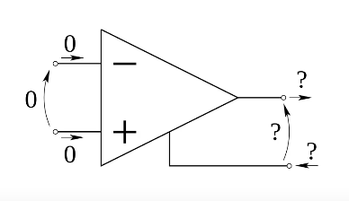

$$I_{out}$$

$$V_{out}$$

$$P_{out}=I_{out}V_{out}$$

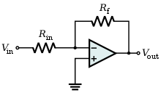

STADIO INVERTENTE:

$$V_{out}=-\frac{R_{f}}{R_{in}}V_{in}$$

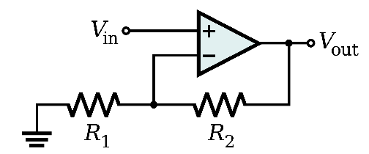

STADIO NON INVERTENTE: $$V_{out}=\left(1+\frac{R_{2}}{R_{1}}\right)V_{in}$$

## Amplificatore operazionale reale

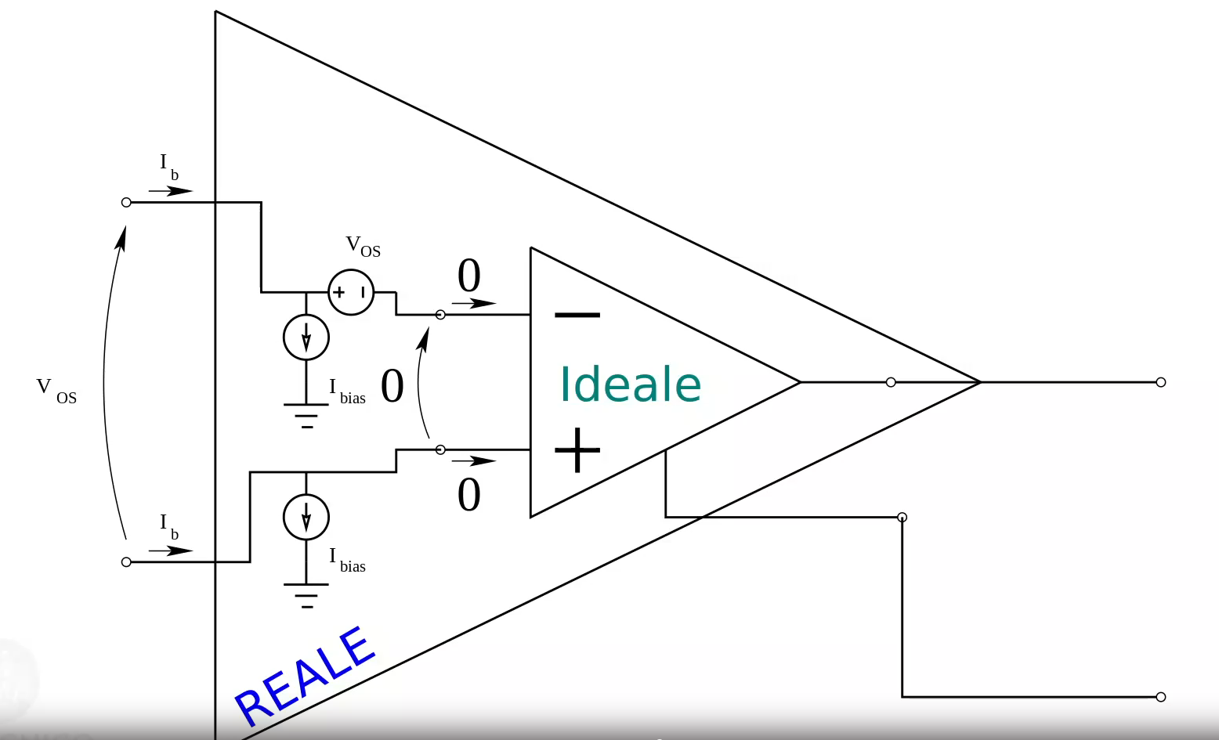

## Trasformatore elettricoTrasformatore ideale

$$n:k$$

$$\left\{\begin{aligned}V_{1}=\frac{n}{k}V_{2} \\ I_{1}=-\frac{k}{n}I_{2}\end{aligned}\right.$$

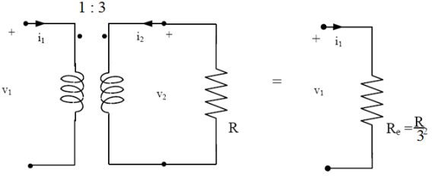

Un trasformatore ideale di rapporto $n:k$ con una resistenza $R$ dalla parte della $k$ è equivalente a una:

$$R_{eq}={\left(\frac{n}{k}\right)}^{2}R$$

## Trasformazioni Stella-Triangolo

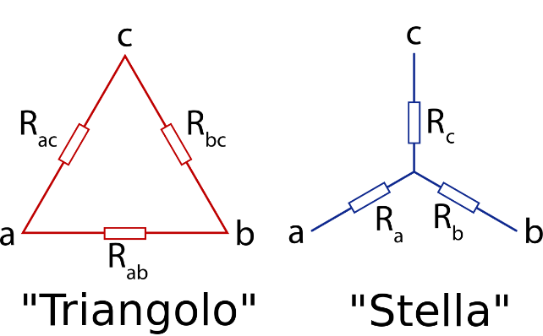

Trasformazione triangolo -> stella:

$$R_{A}=\frac{R_{AB}R_{AC}}{R_{AB}+R_{AC}+R_{BC}}$$

Trasformazione stella -> triangolo:

$$R_{AB}=R_{A}+R_{B}+\frac{R_{A}R_{B}}{R_{C}}$$

## Definizioni di bipoli

**BIPOLO ADINAMICO:** ha equazione del tipo $aV+bI+c=0$

Se $c=0$ è un resistore, se $c≠0, a=0$ è un generatore di corrente, se $c≠0, b=0$ è un generatore di tensione.

**BIPOLO PASSIVO:** la sua caratteristica sta solo nel primo e nel terzo quadrante

**BIPOLO DINAMICO:** ha equazione contenente una dipendenza da una derivata di tensione o corrente rispetto al tempo

**CONTROLLABILE IN TENSIONE:** se impongo un valore di tensione, ottengo un solo valore della corrente **CONTROLLABILE IN CORRENTE:** se impongo un valore di corrente, ottengo un solo valore della tensione

**BIPOLO LINEARE O AFFINE:** la sua caratteristica è una retta

**BIPOLO RESISTIVO:** si può scrivere

## http://www.elemania.altervista.org/diodi/immagini/diodi18.jpgDiodo

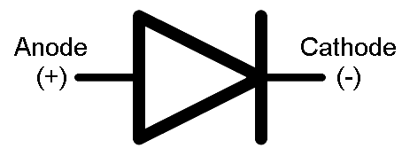

## Il condensatore elettrico in serie e in paralleloCondensatore

$$i\left(t\right)=C\frac{dv(t)}{dt}$$

Carica: $q=CV$ Energia: $\text{ω}\text{(t)}=\frac{1}{2}C{v_{C}}^{2}(t)$

Campo elettrico tra le armature $\vec{E}=\frac{V}{d}$ dove $d$ è la distanza tra le armature.

$C=kε_{0}\frac{A}{d}$ dove $k$ è la costante dielettrica del materiale tra le armature.

Relazione inversa: $V\left(t\right)=V\left(t_{0}\right)+\frac{1}{C}\int_{t_{0}}^{t}{i\left(x\right)dx}$

N.B. Carica = aumento energia accumulata; Scarica = diminuzione energia accumulata; attenzione a usare i termini carica e scarica.

Se $V=cost.$ Allora il condensatore equivale ad un circuito aperto.

La tensione ai capi di un condensatore, che è la sua variabile di stato, è sempre una funzione continua.

Il condensatore non dissipa energia, la immagazzina e poi la rilascia. Il condensatore è un elemento lossless, cioè non ha perdite di energia: $P_{assorbita,tot}=P_{ceduta,tot}$

$$P_{istantanea}=v\left(t\right)i\left(t\right)=v\left(t\right)C\frac{dV(t)}{dt}=\frac{d}{dt}\left[\frac{1}{2}CV^{2}(t)\right]$$

$$W=\int_{t_{0}}^{t_{1}}{p\left(t\right)dt}=\int_{t_{0}}^{t_{1}}{\frac{d}{dt}\left[\frac{1}{2}CV^{2}(t)\right]}=\frac{1}{2}C\left[V^{2}\left(t_{1}\right)-V^{2}(t_{0})\right]$$

**CONDENSATORI IN SERIE:**

$$\frac{1}{C_{eq}}=\sum_{k}{\frac{1}{C_{k}}}$$

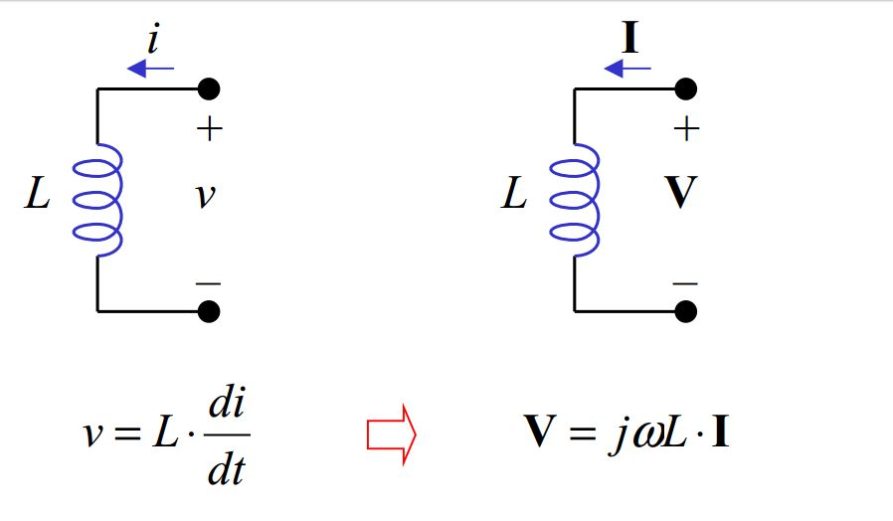**CONDENSATORI IN PARALLELO:**

$$C_{eq}=\sum_{k}{C_{k}}$$

## Induttore

$$v\left(t\right)=L\frac{di(t)}{dt}$$

Flusso magnetico nell’avvolgimento: $Φ=Li$ Energia: $\text{ω}\text{(t)}=\frac{1}{2}L{i_{L}}^{2}(t)$

$L=μ\frac{N^{2}A}{l}$ dove $μ$ è la permeabilità magnetica del nucleo

Relazione inversa: $i\left(t\right)=i\left(t_{0}\right)+\frac{1}{L}\int_{t_{0}}^{t}{v\left(x\right)dx}$

Se $I=cost.$ Allora l’induttore equivale ad un corto circuito.

La corrente in un induttore, che è la sua variabile di stato, è sempre una funzione continua.

L’induttore non dissipa energia, la assorbe e poi la rilascia.

$$P_{istantanea}=v\left(t\right)i\left(t\right)=I\left(t\right)L\frac{dI(t)}{dt}=\frac{d}{dt}\left[\frac{1}{2}LI^{2}(t)\right]$$

$$W=\int_{t_{0}}^{t_{1}}{p\left(t\right)dt}=\int_{t_{0}}^{t_{1}}{\frac{d}{dt}\left[\frac{1}{2}LI^{2}(t)\right]}=\frac{1}{2}L\left[I^{2}\left(t_{1}\right)-I^{2}(t_{0})\right]$$

**INDUTTORI IN SERIE:**

$$L_{eq}=\sum_{k}{L_{k}}$$

**INDUTTORI IN PARALLELO:**

## Complesso.pngRegime alternato sinusoidale (R.A.S.)

RIPASSO

**Numero complesso**:

Forma algebrica: $z=x+jy$

$\left|z\right|=\sqrt[2]{x^{2}+y^{2}}$ $∠z=\tan^{-1}\left(\frac{y}{x}\right)+kπ$

Forma trigonometrica: $z=\left|z\right|\left(\cos\left(∠z\right)+j\sin\left(∠z\right)\right)$

Forma esponenziale: $z=\left|z\right|e^{j∠z}$

Complesso coniugato: $z^{*}=\overline{z}=x+jy$

Sinusoide: $A\cos\left(ωt+ϕ\right)$

$A$ = ampiezza; $ω$ = pulsazione $\left[{rad}/s\right]$; $ϕ$ = fase; $ω=2πf$ dove $f$ = frequenza

In regime alternato sinusoidale tutte le grandezze della rete hanno stessa pulsazione $ω$

$$\sin\left(\frac{π}{2}+α\right)=\cos\left(α\right)$$

$$-\cos\left(α\right)=\cos\left(α±π\right)$$

Ad una sinusoide può corrispondere un fasore: $$A\cos\left(ωt+ϕ\right) ⟷ Ae^{jϕ}$$

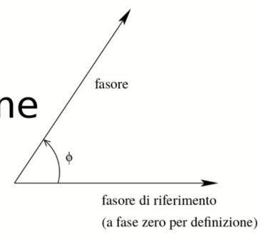In una rete in regime alternato sinusoidale i fasori fanno tutti parte dello spazio dei fasori alla pulsazione $ω$ della rete. Un fasore è composto da modulo e fase, e fa riferimento sempre ad un altro fasore, in genere detto fasore di riferimento con fase pari a 0.

Derivata di un fasore rispetto al tempo: $y\left(t\right)=\dot{x}\left(t\right)↔\overline{Y}=jω\overline{X}$

Per indicare il modulo si possono usare:

* Le ampiezze: $A$
* I valori efficaci: $A_{eff}=\frac{A}{\sqrt{2}}$ N.B. $A_{eff}=\sqrt{\frac{1}{T}\int_{0}^{T}{A^{2}\left(t\right)dt}}$

## Impedenza e ammettenza

$Z \left[Ω\right]$ Impedenza

$Z=R+jX$ Impedenza complessa dove $R$ è la resistenza e $X$ la reattanza

$Y=1/Z \left[S\right]$ Ammettenza

$Y=G+jB$ Ammettenza complessa dove $G$ è la conduttanza e $B$ la suscettanza

N.B. $∠Z=-∠Y$

Se $R$ e $G$ sono le parti reali di impedenza e ammettenza, in genere $R≠1/G$

|  |  |  |  |
| --- | --- | --- | --- |
|  |  |  |  |
| Dominio del tempo | $$V_{R}\left(t\right)=Ri_{R}(t)$$ | $$i_{C}\left(t\right)=C\frac{dv_{C}(t)}{dt}$$ | $$v_{L}\left(t\right)=L\frac{di_{L}(t)}{dt}$$ |
| Dominio dei fasori $$\overline{V}=Z\overline{I}$$ | $$Z_{R}=R$$ | $$Z_{C}=\frac{1}{jωC}$$ | $$Z_{L}=jωL$$ |

Composizioni di:

R e L: $X≥0$

R e C: $X≤0$

**IMPEDENZA RESISTIVA: $Im\left(Z\right)=0$**  **IMPEDENZA INDUTTIVA: $Im\left(Z\right)>0$**  **IMPEDENZA CAPACITIVA** **: $Im\left(Z\right)<0$**

## Metodo simbolico dei fasori

1. Sostituisco ogni generatore indipendente con un generatore costante pari al fasore
2. Sostituisco ogni tensione o corrente con il fasore corrispondente
3. Sostituisco a resistori, condensatori e induttori le rispettive impedenze
4. Ricavo i fasori di interesse
5. Dai fasori ricavati so modulo e argomento delle grandezze cercate

## Sovrapposizione di regimi sinusoidali

1. Suddivido i generatori indipendenti in gruppi in base alla loro pulsazione $ω$ o frequenza $f$
2. Accendo un gruppo di generatori alla volta, lasciando gli altri spenti, e ricavo le grandezze cercate con il metodo dei fasori
3. Sommo i risultati ottenuti

## Induttori mutuamente accoppiati

Simbolo grafico: punta delle frecce di $i$ e $v$ sono rivolte verso il pallino

Dominio del tempo:

$$\left\{\begin{aligned}v_{1}\left(t\right)=L_{1}\frac{di_{1}(t)}{dt}+L_{M}\frac{di_{2}(t)}{dt} \\ v_{2}\left(t\right)=L_{M}\frac{di_{1}(t)}{dt}+L_{2}\frac{di_{2}(t)}{dt}\end{aligned}\right.$$

Dominio dei fasori: (Regime alternato sinusoidale)

$$\left\{\begin{aligned}\overline{V_{1}}={jωL}_{1}\overline{I_{1}}+{jωL}_{M}\overline{I_{2}} \\ \overline{V_{2}}={jωL}_{M}\overline{I_{1}}+{jωL}_{2}\overline{I_{2}}\end{aligned}\right.$$

Coefficiente di accoppiamento:

$$k=\frac{L_{M}}{\sqrt{L_{1}L_{2}}}$$

$k→0$ induttori non accoppiati; $k→1$ induttori in accoppiamento totale;

Induttori mutuamente accoppiati in serie: $L_{eq}=L_{1}+L_{2}+2L_{M}$

Induttori mutuamente accoppiati in parallelo: $L_{eq}=\frac{L_{1}L_{2}-{L_{M}}^{2}}{L_{1}+L_{2}-2L_{M}}$

## Potenza in R.A.S.

Dominio del tempo: $p\left(t\right)=v\left(t\right)i\left(t\right)$ con potenza media: $P=\frac{1}{T}\int_{o}^{T}{\left[v\left(t\right)i(t)\right]}dt$

In regime alternato sinusoidale: potenza complessa $S$

$$S=P+jQ$$

Dove $P$ è la **potenza attiva** e $Q$ la **potenza reattiva**. Nelle applicazioni, il lavoro è compito dalla potenza attiva.

$P$ assorbita dai resistori

Q assorbita dai condensatori

$$S=\left\{\begin{aligned}{\overline{V}}_{eff}{\overline{I^{*}}}_{eff}\text{ con valori efficaci} \\ \frac{1}{2}\overline{V}\overline{I^{*}}\text{ con le ampiezze}\end{aligned}\right.$$

$S=\left|S\right|\cos{φ}+j\left|S\right|\sin{φ}$ $\left|S\right|$ è detta potenza apparente

Fattore di potenza: $\cos{φ}=\frac{P}{\left|S\right|}$ ricordare: $\frac{Q}{P}=\tan{φ}$ $∠S=φ=∠V-∠I$

$\overline{S}=\frac{1}{2}\overline{V}\overline{I}e^{(∠V-∠I)}$ (senza fattore $\frac{1}{2}$ se si usano valori efficaci)

|  |  |
| --- | --- |
| Corrente continua (D.C.) $$P=VI=\left(RI\right)I=RI^{2}$$ $$P=VI=V\left(V/R\right)={V^{2}}/R$$ | R.A.S. |

Aggiungendo il fattore $1/2$ si ottengono le formule con le ampiezze al posto che i valori efficaci.

TEOREMA DI BOUCHEROT: La potenza reale (attiva) assorbita da un circuito complesso corrisponde sempre alla somma aritmetica delle singole potenze attive dissipate da ogni singolo resistore.

La potenza complessa assorbita da un bipolo è uguale alla somma delle potenze complesse assorbite dagli elementi che lo compongono. Lo stesso vale per la potenza attiva e per la potenza reattiva.

Potenza complessiva totale assorbita = somma delle singole potenze complesse assorbite

$$\sum_{i}{S_{i}=0} ↔ \left\{\begin{aligned}\sum_{i}{P_{i}=0} \\ \sum_{i}{Q_{i}=0}\end{aligned}\right.$$

$$\left\{\begin{aligned}\sum{S_{utilizzatori}}=\sum{S_{generatori}} \\ \sum{P_{utilizzatori}}=\sum{P_{generatori}} \\ \sum{Q_{utilizzatori}}=\sum{Q_{generatori}}\end{aligned}\right.$$

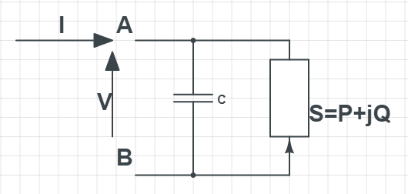CAPACITA’ DI RIFASAMENTO:

Si vuole aumentare il valore di $\cos{φ}$ aggiungendo un condensatore che assorba $Q<0$

$$C=\frac{Q_{pre-rifasamento}-Q_{post-rifasamento}}{ω{V_{eff}}^{2}}=\frac{P\tan\left(φ\right)-P\tan\left(φ_{Rifasato}\right)}{ω{V_{eff}}^{2}}$$

In generale per rifasamento serve una potenza reattiva $∆Q=Q_{non rifasato}-Q_{Rifasato}=Q-Q_{R}$

Dove $Q=P\tan\left(φ\right)$ e ${ Q}_{R}=P\tan\left(φ_{Rifasato}\right)$

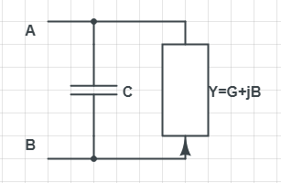

Conoscendo la conduttanza $Y_{L}=\frac{1}{Z_{L}}$ da rifasare, si trovi e la suscettanza $B_{L}$ e si imponga che:

$$B_{L}+B_{C}=0$$

Dove $B_{C}=ωC$ è la suscettanza del condensatore utilizzato per il rifasamento.

## Massimo trasferimento di potenza

Condizione di massimo trasferimento di potenza:

$$Z_{s}={Z^{*}}_{c}$$

Oppure:

${Z^{*}}_{s}=Z_{c}$; $Y_{s}={Y^{*}}_{c}$; ${Y^{*}}_{s}=Y_{c}$;

Attenzione: per utilizzare questa condizione, $Z_{s}$ deve essere fissato a priori

Potenza disponibile: $P_{disp}=\frac{{\left|V_{S}\right|}^{2}}{8R_{s}}$

Bipoli passivi $P≥0$

Bipoli resistivi $Q=0$

Bipoli reattivi $P=0$

Bipoli induttivi $Q>0$

Bipoli capacitivi $Q<0$

## Trifase

Carico a stella

Tensioni e correnti godono di una certa simmetria:

$$\left\{\begin{aligned}\overline{E_{2}}=\overline{E_{1}}e^{j\frac{2}{3}π} \\ \overline{E_{3}}=\overline{E_{1}}e^{j\frac{4}{3}π}\end{aligned}\right.$$

Tensioni della sorgente sono uguali in modulo e sfasate tra loro di $120°$

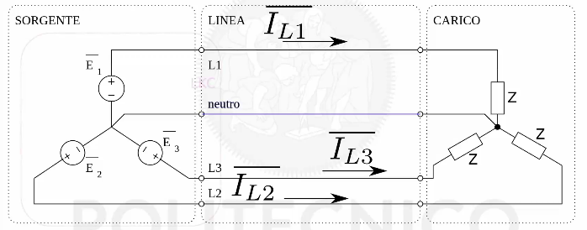La stessa cosa vale per le correnti di linea:

$$\left\{\begin{aligned}\overline{I_{L2}}=\overline{I_{L1}}e^{j\frac{2}{3}π} \\ \overline{I_{L3}}=\overline{I_{L1}}e^{j\frac{4}{3}π}\end{aligned}\right.$$

La corrente di neutro è nulla, infatti $LKC: \overline{I_{neutro}}=\sum_{i=1}^{3}{\overline{I_{Li}}}=0$

Si ricava che: $V_{LINEA}=\sqrt{3}V_{FASE}$

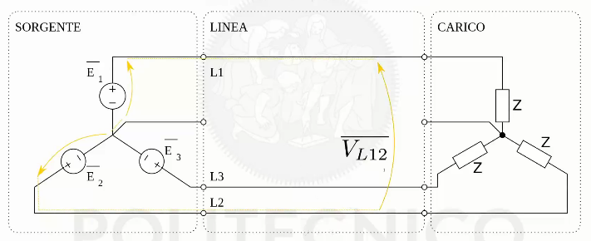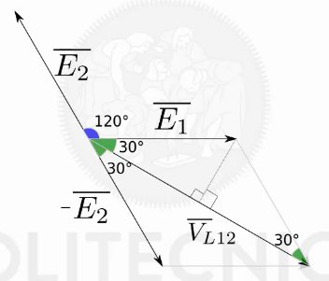Infatti:

$V_{LINEA}=\left|\overline{V_{L12}}\right|=\overline{E_{1}}-\overline{E_{2}}=\frac{\sqrt{3}}{2}\left|\overline{E_{1}}\right|+\frac{\sqrt{3}}{2}\left|\overline{E_{1}}\right|=\sqrt{3}\left|\overline{E_{1}}\right|=\sqrt{3}V_{FASE}$

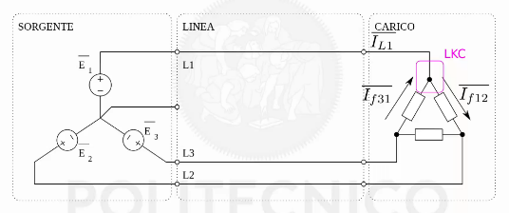

Carico a triangolo

Il carico può essere sia a stella che a triangolo.

Le due forme sono equivalenti e si può passare da una all’altra.

Nell carico a triangolo si ricava che:

$$I_{LINEA}=\sqrt{3}I_{FASE}$$

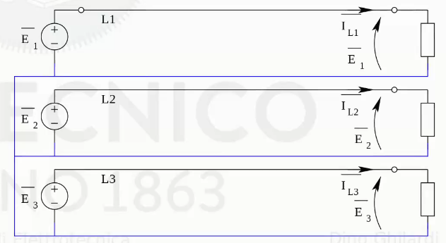Grazie al neutro, una rete con carico a stella può essere ridisegnata come la composizione di tre reti monofase studiabili singolarmente.

Si possono fare i calcoli per una rete e poi ricavare i dati delle altre con maggiorazioni di multipli di $\frac{2}{3}π$

Vale:

$$P_{1}=P_{2}=P_{3}=\frac{P_{tot}}{3}$$

$$p\left(t\right)=p_{1}\left(t\right)+p_{2}\left(t\right)+p_{3}\left(t\right)=P_{1}+P_{2}+P_{3}=3\frac{P}{3}=P$$

In un sistema trifase simmetrico ed equilibrato la potenza istantanea è costante.

Rifasamento di un carico trifase:

stella: $C_{S}=\frac{P\tan\left(φ\right)-P\tan\left(φ_{Rifasato}\right)}{ω{V_{l}}^{2}}$

triangolo: $C_{T}=\frac{P\tan\left(φ\right)-P\tan\left(φ_{Rifasato}\right)}{3ω{V_{l}}^{2}}$

Carico a stella: $I_{F}=I_{L}$ $V_{L}=\sqrt{3}V_{F}$

Carico a triangolo: $V_{F}=V_{L}$ $I_{L}=\sqrt{3}I_{F}$

$P_{tot}=3V_{F}I_{F}\cos{φ}=\sqrt{3}V_{L}I_{L}\cos{φ}$

$Q_{tot}=3V_{F}I_{F}\sin{φ}=\sqrt{3}V_{L}I_{L}\sin{φ}$ $Q_{z}=P_{z}\tan{φ}$

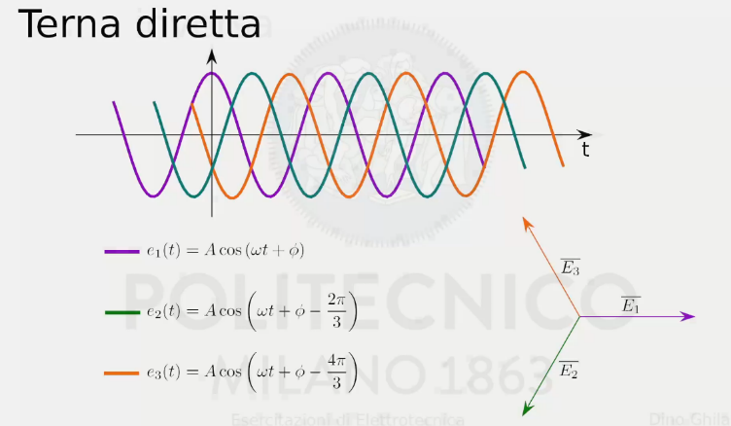Terna diretta

$$\left\{\begin{aligned}e_{1}\left(t\right)=A\cos\left(ωt+ϕ\right) \\ e_{2}\left(t\right)=A\cos\left(ωt+ϕ-\frac{2}{3}π\right) \\ e_{3}\left(t\right)=A\cos\left(ωt+ϕ-\frac{4}{3}π\right)\end{aligned}\right.$$

Fase $i+1$ in ritardo di $\frac{2}{3}π$ rispetto a fase $i$.

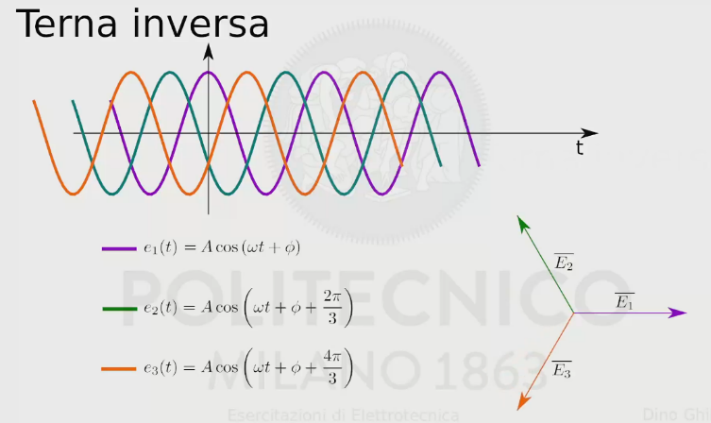Terna inversa

$$\left\{\begin{aligned}e_{1}\left(t\right)=A\cos\left(ωt+ϕ\right) \\ e_{2}\left(t\right)=A\cos\left(ωt+ϕ+\frac{2}{3}π\right) \\ e_{3}\left(t\right)=A\cos\left(ωt+ϕ+\frac{4}{3}π\right)\end{aligned}\right.$$

Fase $i+1$ in anticipo di $\frac{2}{3}π$ rispetto a fase $i$.

$$Q>0⇔ \text{carico induttivo}⇔ i \text{in ritardo rispetto a} v$$

$$Q<0⇔ \text{carico capacitivo}⇔ i \text{in anticipo rispetto a} v$$

## Circuiti del primo ordine

|  |  |
| --- | --- |
| CONDENSATORE $$i_{C}\left(t\right)=C\frac{dv_{C}(t)}{dt}$$ $v_{C}(t)$  è variabile di stato del condensatore  Corrente e tensione sono sempre definite, quindi la tensione sul condensatore deve essere sempre continua: $v_{C}(t)$ continua | INDUTTORE $$v_{L}\left(t\right)=L\frac{di_{L}(t)}{dt}$$ $i_{L}(t)$  è variabile di stato del condensatore  Corrente e tensione sono sempre definite, quindi la corrente nell’induttore deve essere sempre continua: $i_{L}(t)$ continua |

Ordine di una rete: numero di elementi dinamici presenti nella rete

Rete del primo ordine: solo un elemento dinamico presente nella rete

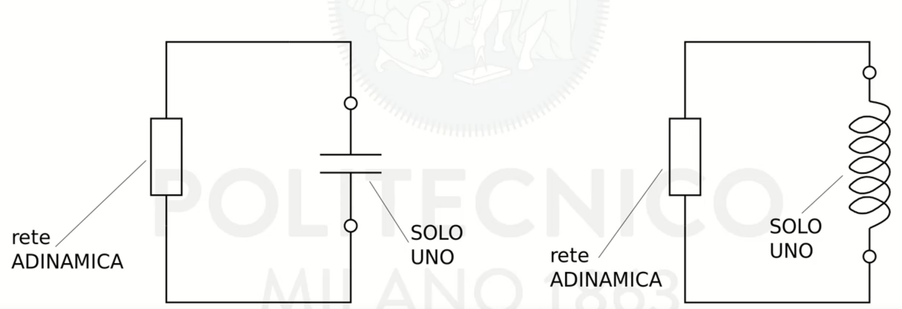

## Transitori nelle reti del primo ordine

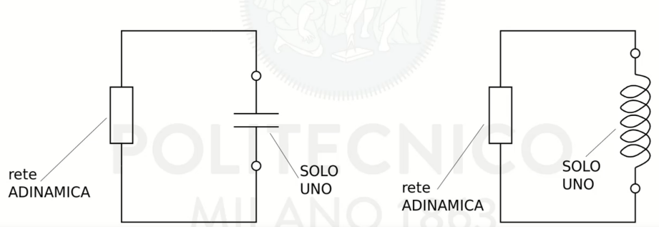

A seconda della rete adinamica collegata all’elemento dinamico, ci si può trovare in tre casi differenti che corrispondono a diversi tipi di transitori.

SCRITTURA DELLE EQUAZIONI DI STATO:

1. Scrivere le duali delle variabili di stato in funzione delle variabili di stato
2. Sostituire le duali delle variabili di stato con la loro espressione derivata dalla relazione costitutiva degli elementi dinamici
3. Ordinare i termini (derivate a sinistra dell’uguale)

Per le reti del primo ordine l’equazione di stato è solo una

Formula: $τ\frac{dv_{c}(t)}{dt}+v_{c}\left(t\right)=v_{c}(∞)$ 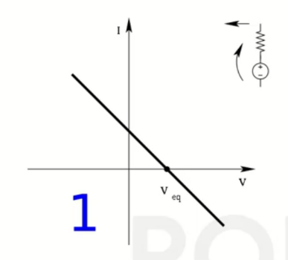

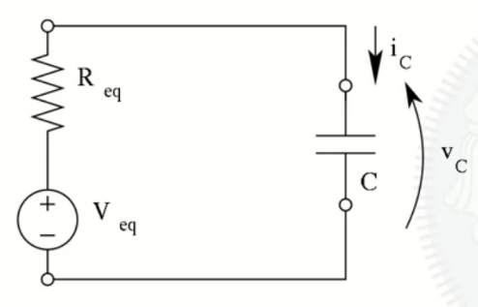**CASO 1: LA RETE ADINAMICA HA SIA EQUIVALENTE NORTON CHE EQUIVALENTE THEVENIN**

L’equazione di stato ha forma esponenziale:

$$v_{C}\left(t\right)=V_{C,∞}+\left(V_{C,0}-V_{C,∞}\right)e^{-t/τ}$$

$τ$ è la costante di tempo del sistema.

Tutte le tensioni e le correnti della rete hanno questo andamento, con la stessa costante di tempo.

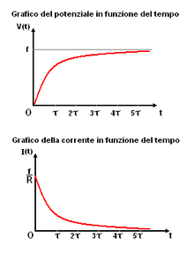In caso di rete con un condensatore:

$$τ=R_{eq}C$$

In caso di rete con un induttore:

$$τ=L/{R_{eq}}$$

Dove $R_{eq}$ è la resistenza equivalente del sistema vista dai morsetti dell’elemento dinamico.

Per disegnare:

* la tangente all’esponenziale quando $t=0$ interseca il valore asintotico in $t=τ$
* per $t=τ$ la curva ha gia percorso il $64\%$ della distanza tra il valore iniziale e quello asintotico, per $t=5τ$ il $99,3\%$ e il transitorio è praticamente esaurito

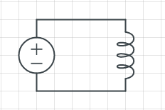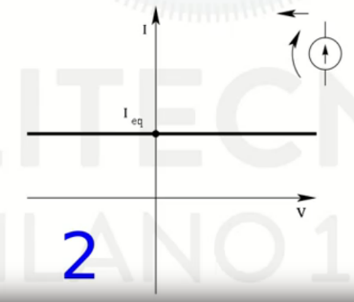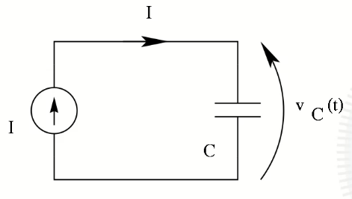**CASO 2: LA RETE ADINAMICA HA SOLO EQUIVALENTE NORTON, NON ESISTE EQUIVALENTE THEVENIN**

L’equazione di stato ha forma di una rampa:

$$v_{C}\left(t\right)=V_{C,0}+\frac{I_{C}}{C}\left(t-T_{0}\right)$$

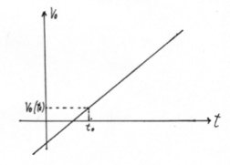 $i_{L}\left(t\right)=I_{L,0}+\frac{V_{L}}{L}\left(t-T_{0}\right)$

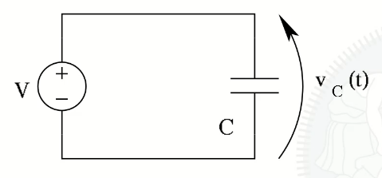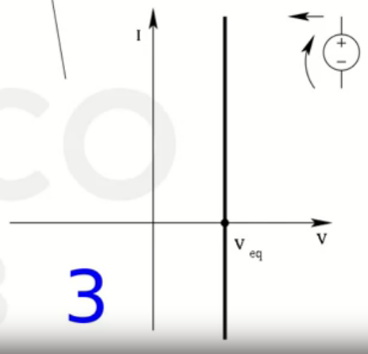**CASO 3: LA RETE ADINAMICA HA SOLO EQUIVALENTE THEVENIN, NON ESISTE EQUIVALENTE NORTON**

$$v_{C}\left(t\right)=V$$

Degenerazione: legame tra le variabili di stato

Con una degenerazione la rete di ordine $n$ si comporta come una rete di ordine $n-1$.

In questo caso la rete, originariamente di ordine $1$, si comporta come una rete di ordine $0$: non ha più “dinamica”.

## Procedimento per le reti con generatori costanti

1. Supporre che il risultato sia esponenziale
2. Calcolare:
   * Valore iniziale
   * Valore asintotico
   * costante di tempo
3. Se il valore asintotico e la costante di tempo non esistono, la soluzione è una rampa
4. Se la costante di tempo è 0, ho una degenerazione e non c’è transitorio

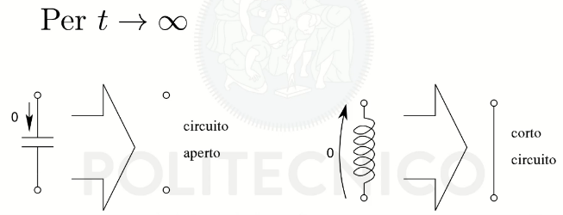

CALCOLO DEI VALORI ASINTOTICI:

Supponiamo che la soluzione sia un esponenziale con $τ>0$

Per $t→∞$ tutte le tensioni e le correnti diventano costanti.

Posso sostituire i condensatori e gli induttori rispettivamente con dei circuiti aperti o dei corto circuiti.

CALCOLO DEI VALORI INIZIALI:

Calcolare il valore delle variabili di stato subito prima dell’inizio del transitorio. Le variabili di stato sono continue, quindi il valore iniziale delle variabili di stato (subito dopo l’inizio del transitorio) è uguale al valore prima dell’inizio del transitorio. Questo è sicuramente vero solo per le variabili di stato.

Quindi se il transitorio inizia in $t=0$ e se $v$ è una variabile di stato:

$$v\left(0^{-}\right)=v(0^{+})$$

## Circuiti Magnetici

Campo Elettrico:

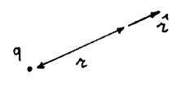

Potenziale elettrico tra due punti: $v_{AB}=\int_{A}^{B}{\vec{E}d\hat{l}}$

LEGGE DI GAUSS: $\int_{Σ}{\vec{E}\hat{n}}dσ=Q_{tot}=\int_{V}{pdV}$

Forza elettrica: $\vec{F}=q\vec{E}$

$F=\frac{1}{4πr^{2}ε}q_{1}q_{2}$ dove $r$ è la distanza tra le cariche $q$; la forza è attrattiva se cariche hanno segno opposto.

$F=\frac{1}{4πr^{2}ε}q$ è la forza esercitata da una carica $q$ su un punto nello spazio a distanza $r$

Legame tra carica e tensione: $Q=CV_{AB}$

Campo Magnetico: $H \left[A/m\right]$

$\vec{H}=\frac{i}{2πp}\hat{φ}$

(Legge di Biot-Savart)

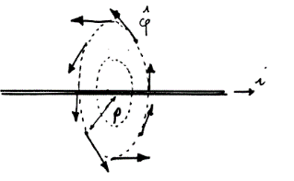

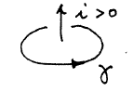Legame tra tensione e corrente: $v=Ri$ $i=Gv$

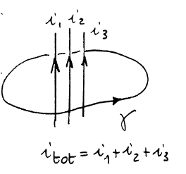Legge di Ampere: $\oint_{γ}{\vec{H}dl}=i_{tot}$

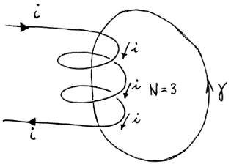Allora se ci sono $N$ spire concatenate: $: \oint_{γ}{\vec{H}dl}=Ni$

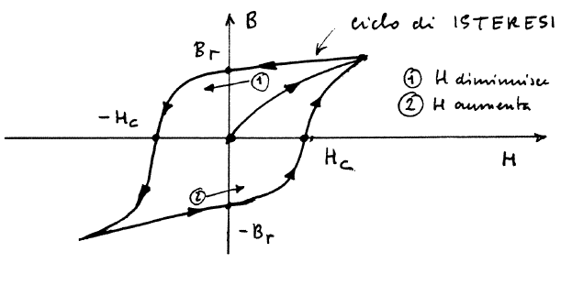**Induzione magnetica** (o densità di flusso magnetico): $\vec{B}=μ\vec{H}$ dove $μ$ è la permeabilità magnetica

Materiali duri: il campo coercitivo $H_{C}$, a cui bisogna sottoporre il materiale per smagnetizzarlo o rimagnetizzarlo, è elevato

Materiali dolci: $H_{C}$ basso

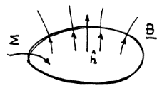

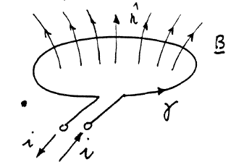

Flusso Magnetico: $ϕ=\int_{Σ}{\vec{B}\hat{n}dσ}$

Se $\vec{B}$ è uniforme in $Σ$ e parallelo alla normale, allora $ϕ=\vec{B}S$ dove $S$ è l’area della superficie $Σ$.

Legame tra flusso e corrente: $ϕ=Li$

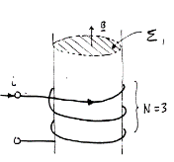

Se si hanno $N$ spire e $ψ=\int_{Σ}{\vec{B}\hat{n}dσ}$ è il flusso attraverso una di esse, allora il flusso totale concatenato alle $N$ spire è:

$ϕ=Nψ$

Induttanza:

$$L=\frac{N^{2}μ_{0}μ_{r}S}{l}$$

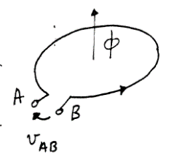LEGGE DI FARADAY-LENZ:

$$V_{AB}=-\frac{dϕ}{dt}$$

LEGGE DI HOPKINSON:

$$F=Rψ$$

LEGGE DI GAUSS MAGNETICA:

$$\oint_{Σ}{\vec{B}\hat{n}}=0$$

LKC MAGNETICA:

$$\sum_{k}{ψ_{k}=0}$$

## Modello elettrico per lo studio dei circuiti magnetici

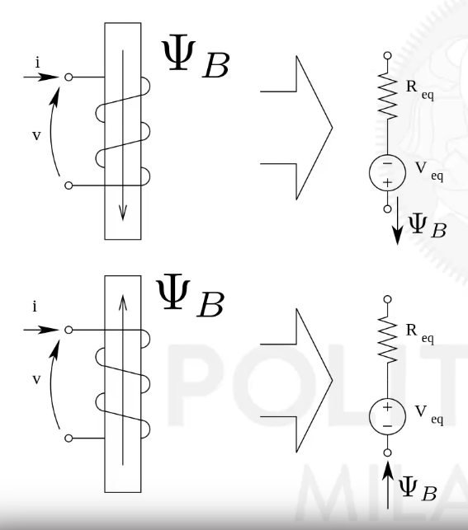È possibile utilizzare un modello “elettrico” per studiare circuiti magnetici

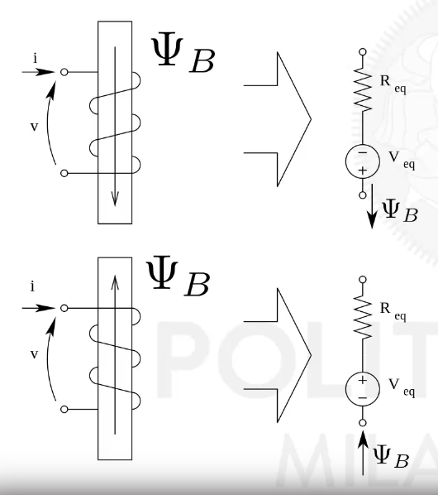

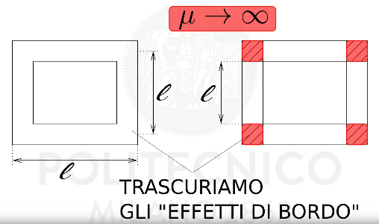Seconda legge di ohm: $R=\frac{l}{Sμ}$ con $μ=μ_{r}μ_{0}$ $V_{eq}=n_{spire}i$

Calcolo il flusso $ψ=\frac{V_{eq}}{R_{eq}}=\frac{ni}{R_{eq}}$, poi $ϕ=nψ$ e so che $\left\{\begin{aligned}v=\frac{dϕ}{dt} \\ v=L\frac{di}{dt}\end{aligned}\right.$ da cui: $L=\frac{n^{2}}{R_{eq}}$

Se ho induttori mutuamente accoppiati mi ritrovo con più generatori di valore ciascuno $N_{k}i_{k}$, allora uso sovrapposizione degli effetti calcolando entrambi i flussi $ψ_{1}$ e $ψ_{2}$. Per ognuno calcolo $ϕ=nψ$ e poi $v=\frac{dϕ}{dt}$, infine dalla forma di $v_{1}=L_{1}\frac{di_{1}}{dt}+M\frac{di_{2}}{dt}$ e $v_{2}=M\frac{di_{1}}{dt}+L_{2}\frac{di_{2}}{dt}$ ricavo le induttanze cercate.

## Induzione magnetica

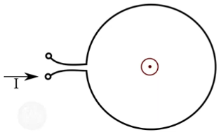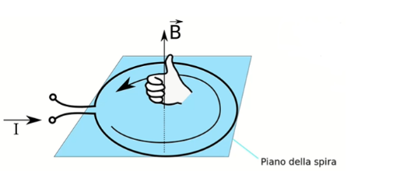

$⊗$ entrante $v(t)=\frac{dϕ(t)}{dt}$

$⊙$ uscente

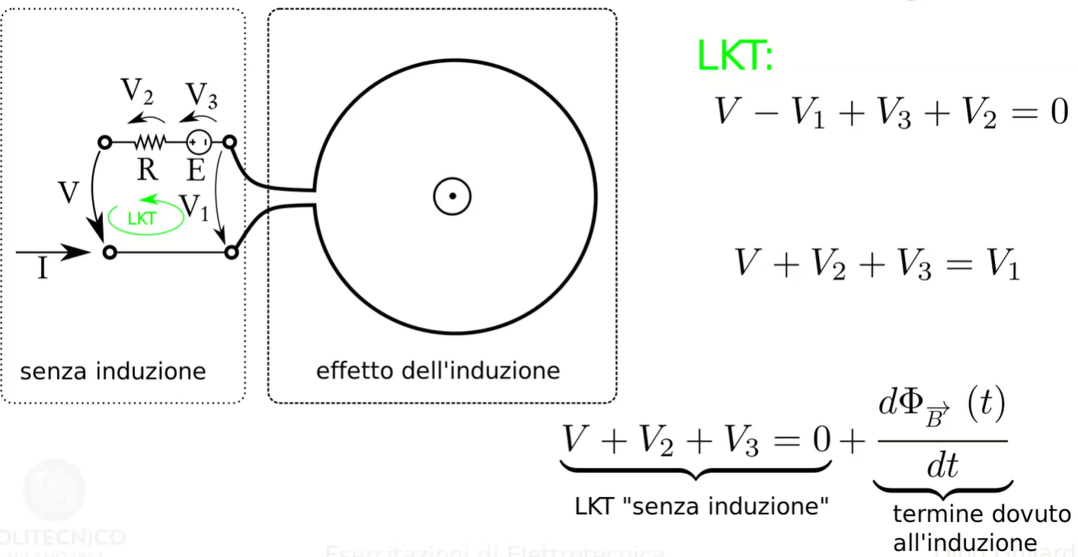

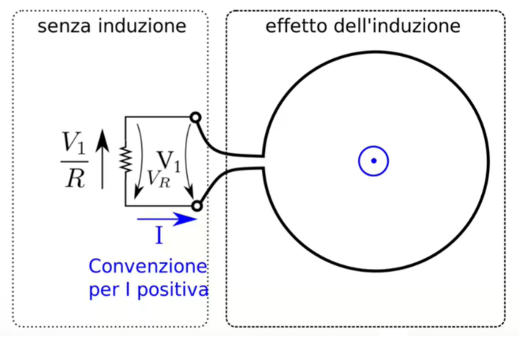

In una spira con solo il resistore:

$$V_{R}=\frac{dϕ_{B}}{dt}$$

Una corrente opposta si oppone alla variazione di $\vec{B}$:

Correnti indotte si si oppongono alla variazione del campo.

Se voglio il lavoro elettrico assorbito dal resistore:

$P={{V_{R}}^{2}}/R$ $L=P ∆t$

In generale: $ϕ_{B}=A_{spira}B(t)$

Per risolvere i circuiti:

1. Scrivo la corrente $I_{X}$ concorde alla convenzione di segno della regola della mano destra con il campo $\vec{B}$
2. Segno le tensioni sulla maglia con segno concorde a $I_{X}$
3. Scrivo la LKT a cui aggiungo il termine dovuto all’induzione $\sum{V_{k}=0+}\frac{dϕ_{B}(t)}{dt}$
4. Calcolo $ϕ_{B}=A_{spira}B(t)$ e quindi $\frac{dϕ_{B}(t)}{dt}$
5. Ricavo le grandezze desiderate dalla LKT